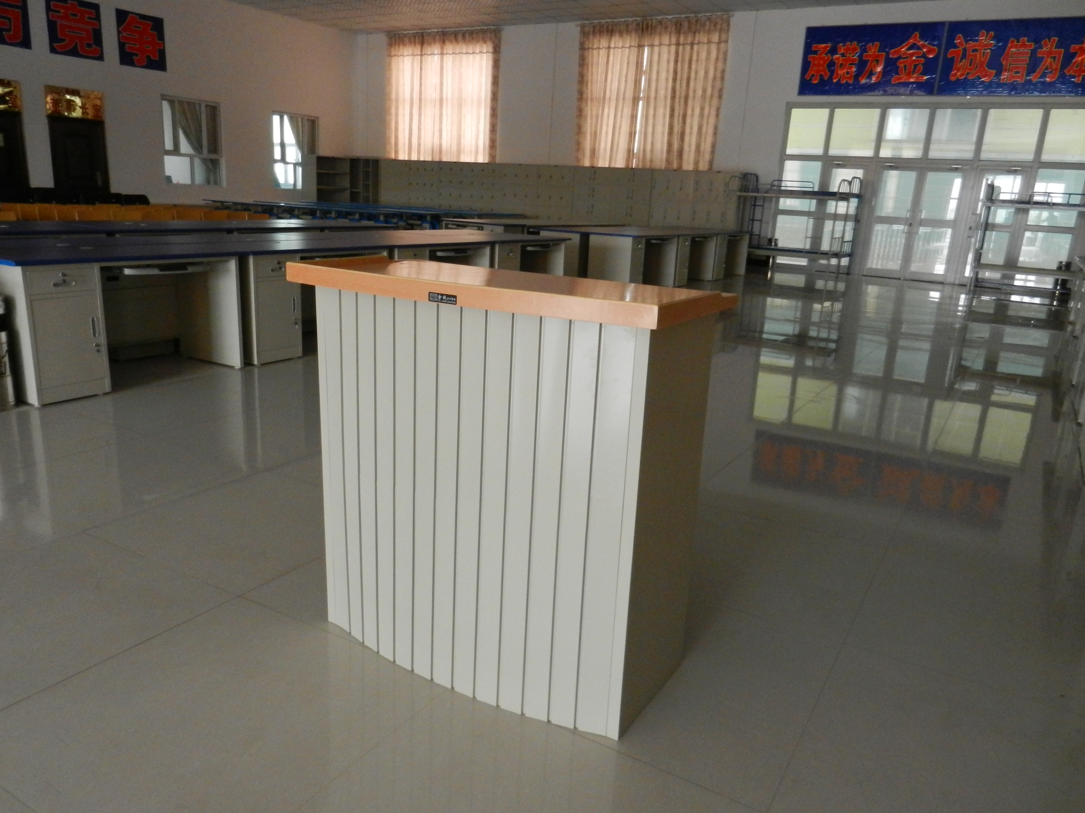

讲 桌

讲桌规格及参数：1000×500×1000±0.03mm（弧形）；
材料：桌架用25×25×1.5±0.03mm铁方管，0.8±0.03mm冷铁板压模成型，桌面用15±0.03mm多层防火板制作。特点：美观、大方。加温除油磷化、表调、干燥工艺产品防锈能力更强，寿命更长；零部件一次冲切完成，精度高、通用性强；柜子后背采用钢板模具而成，平整，美观，无凸凹感；柜子内部有加强支柱，讲桌美观耐用，可使搁板承受大量的书籍资料而不易脱落；焊接采用二氧化碳保护焊焊接，确保工件的焊接强度及焊接平整光滑；讲桌表面静电粉沫喷塑，讲桌经高温处理，涂层均匀，附着能力强，无污染。
喀什金诚办公家具有限公司

